نام کمیته : توسعه آموزش (EDO) |  | نام رئیس کمیته : خانم دكتر فرشته كرباسيان |  | شماره: 5-1403
نام دبیر کمیته : خانم پريسا بهادري |  | تاریخ جلسه : 06/05/1403 |  | ساعت جلسه : 09:00
دستور جلسه:
- تشکر و قدردانی از خانم دکتر مهرعلیزاده به عنوان مدیر سابق مرکز توسعه آموزش بیمارستان و درخواست ارائه پیشنهادات ایشان به گروه فعلی
- صحبت در مورد عناوین:Global rating رزیدنت ها و برنامه ورودی رزیدنت های شهریور
- یادآوری بازدید از مراکز و درخواست ارسال جوایز اخذ شده در جشنواره ها توسط اساتید
- ارتباط با کمیته دانشجویی

پیگیری مصوبات کمیته قبلی:
- کارگاه های "سرچ پیشرفته" و "Endnote" در تاریخ های 25/05/1403 و 01/06/1403 برگزار خواهد شد.
متن صورت جلسه:
ابتدا از خانم دکتر مهر علیزاده تشکر و قدردانی شد و ایشان با توجه به سابقه خود به عنوان مدیر سابق EDO نکات و پیشنهادات خود را به اعضا هسته ارائه دادند. سپس خانم دکتر کرباسیان در مورد Global rating رزیدنت ها و برنامه ورودی رزیدنت های شهریور صحبت کردند و پس از بحث و گفتگو پیرامون این موضوع تصمیم به تشکیل کمیته ارزیابی صلاحیت بالینی و اخلاق حرفه ای دستیاران تخصصی رشته کودکان گرفته شد.
در این جلسه از اساتید خواسته شد تا جوایز و افتخارات اخذ شده در جشنواره ها، متدهای جدید مورد استفاده، اقدامات به روز انجام شده در بیمارستان را به دفتر توسعه آموزش این مرکز ارائه دهند. در خصوص کمیته دانشجویی نیز از دکتر نوربخش خواسته شد که به عنوان مسئول استاجرها با کمیته دانشجویی دانشکده پزشکی ارتباط برقرار نماید و در جهت بهبود وضعیت این حیطه مشاوره های مورد نیاز صورت گیرد.

تصمیمات اتخاذ شده |  | فرد اقدام کننده | مسئول پایش | زمان شروع | زمان پایان | میزان بودجه مورد نیاز
- تشکیل کمیته ارزیابی صلاحیت بالینی و اخلاق حرفه ای دستیاران تخصصی رشته کودکان |  | کارشناس آموزش | مدیر گروه کودکان | 08/05/1403 | 10/05/1403 | -
- برگزاری کارگاه به صورت کاربردی و بر مبنای دانستن مطالب مدیریت اولیه بیماری های کودکان در شروع دوران رزیدنتی |  | گروه EDO | گروه EDO | 06/05/1403 | - | -
- برقراری ارتباط با کمیته دانشجویی دانشکده |  | مسئول استاجرها | گروه EDO | - | - | -
دستور جلسه کمیته آتی:
آماده سازی نهایی جهت بازدید از مراکز
اسامی اعضا حاضر در جلسه
نام و نام خانوادگی | سمت | امضا | نام و نام خانوادگی | سمت |  | امضا
آقای دکتر اتوکش | معاون آموزشی | 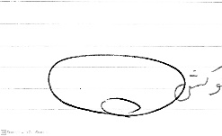 | خانم دکتر کرباسیان | مسئول دفتر EDO |  | 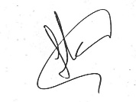
آقای دکتر اقبالی | مسئول رزیدنت ها | 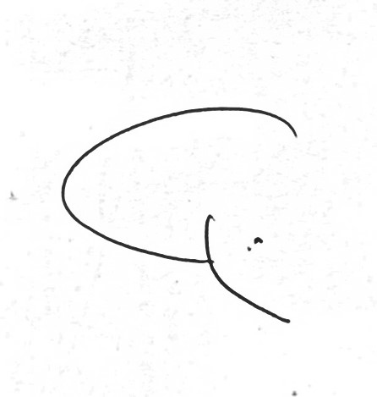 | خانم دکتر حسینی | معاون درمان |  | 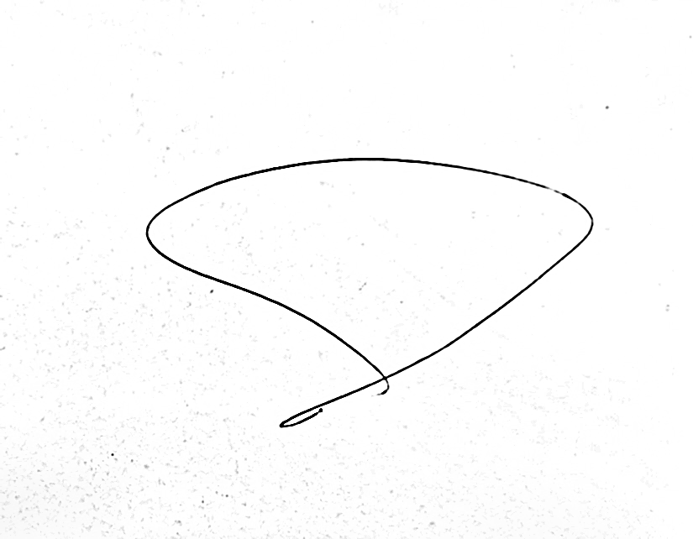
آقای دکتر وفایی شاهی | مسئول اینترن ها | 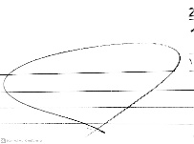 | آقاي دكتر ثبوتي | مسئول اعتباربخشي آموزشي |  | 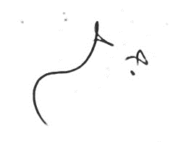
خانم دکتر ندا عشایری | مسئول فلو ها | 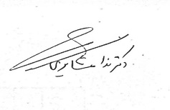 | خانم دکتر نوربخش | مسئول استاجر ها |  | 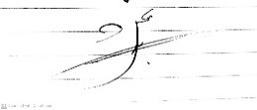
خانم دکتر واحدی | عضو EDO | 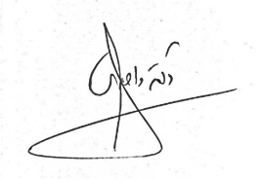 | آقای دکتر عشقی | عضو EDO |  | 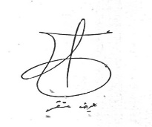
خانم بهادری | کارشناس EDO | 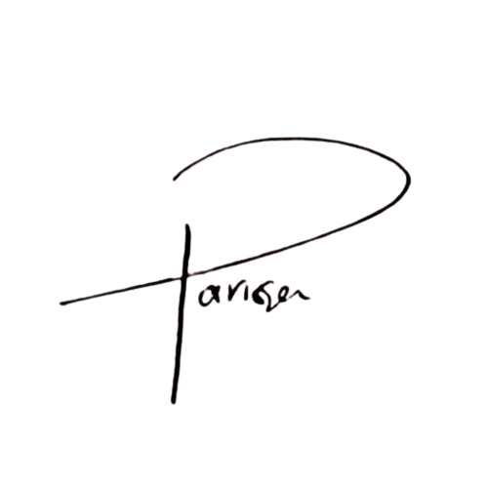 | خانم دکتر مرتضوی | عضو EDO |  | 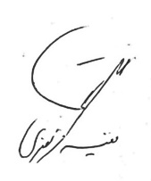
اسامی اعضا غایب در جلسه
نام و نام خانوادگی | سمت | امضا | نام و نام خانوادگی | سمت |  | امضا
خانم دکتر هومن | معاون پژوهشی |  | خانم دکتر قره باغی | عضو EDO

